Debate

EE.UU., China y Rusia: un “multilateralismo desacoplado”
20/04/2021 20:43 Clarín.com Opinión

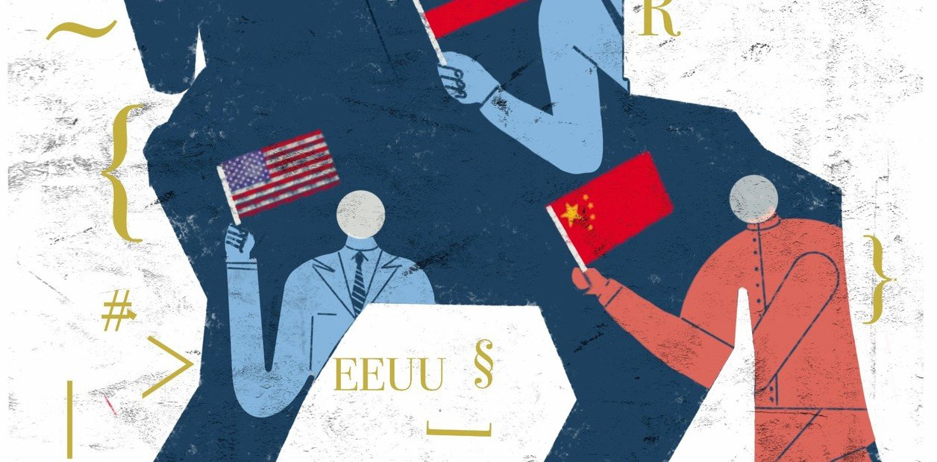

Raúl Bernal-Meza Li Xing

El 14 de febrero de 2019, en pandemia y con Trump presidente, tuvo lugar la Conferencia de Seguridad de Munich, con un tema peculiar: “Westlessness” (ausencia de Occidente). El ascenso de China, su modernización militar, Huawei 5G y las relaciones entre China y Rusia dominaron la conferencia.
Hubo poco consenso sobre “Westlessness”. Aumentaron las diferencias dentro de Europa y entre gobiernos y empresarios respecto del deterioro del multilateralismo y los desafíos que enfrentan los aliados occidentales. La demócrata Nancy Pelosi y el diplomático chino, Fu Ying, concentraron la discusión. Pelosi señaló que la seguridad nacional, la economía y los valores se unían en el tema de Huawei.
Era elegir entre autocracia y democracia en las redes de la información. Huawei es el caballo de Troya chino que pondrá su policía estatal en el bolsillo de los consumidores de occidente. Rechazando la demonización, Fu Ying desafió: “Hace 40 años que China introduce tecnologías occidentales, ha mantenido su sistema político y no se siente amenazada por estas tecnologías.
¿Cómo la tecnología de Huawei podría amenazar al sistema político occidental? ¿El sistema democrático de occidente es tan frágil que podría verse amenazado por Huawei?” En la Cumbre de la OTAN, diciembre de 2019, Jefes de Estado y Gobierno aliados, conmemorando el 70 aniversario, emitieron la Declaración de Londres: “La creciente influencia de China y las políticas internacionales presentan oportunidades y desafíos que necesitamos abordar juntos como una alianza”.
Por primera vez una cumbre incluyó a China. ¿Por qué China se está convirtiendo en una razón para unificar la OTAN? “Westlessness” es un concepto que expresa un fenómeno emergente: en el orden mundial, más globalizado y multipolar, los países occidentales están inseguros; repiensan sus valores universalizados y su sistema de creencias sobre lo que permite que las naciones se desarrollen y mantengan las relaciones que las hacen mutuamente dependientes. ¿”Westlessness” implica “inquietud”?
Ella apunta al síndrome de China: mezcla de ansiedad, histeria y demonización. China produce sentimientos entre la aprobación excesiva, optimismo incondicional y la repulsión injustificada y el pesimismo.
Crecimiento e impacto global contribuyen al nuevo concepto de “Westlessness”; un desafío para los países occidentales que necesitan conceptualizar y lidiar con el ascenso chino, las transformaciones globales y el orden multipolar que emerge por fuera de los marcos con los que histórica y culturalmente se sintieron familiarizados y cómodos.
En el discurso inaugural de la Conferencia de Seguridad de Leangkollen, “El desafío de China: rehacer el panorama de la seguridad transatlántica”, a principios de febrero de 2020, la ministra de Relaciones Exteriores de Noruega, Ine Eriksen Søreide dijo: “No debemos sobreestimar la influencia de China en la cohesión transatlántica. Pero tampoco debemos subestimar su impacto en la paz y la seguridad internacionales. Los cambios de poder traen oportunidades y desafíos.
China buscará moldear las normas e instituciones internacionales a su imagen, tal como lo han hecho grandes potencias antes que ella, y como resultado de su economía, tamaño, poder militar y tecnología, seguirá evolucionando como un contendiente al poder de Estados Unidos y Occidente. Habrá competencia y posibilidad de conflictos. La respuesta es vigilancia y compromiso en el marco de un sistema multilateral fuerte. Contención, confrontación y desacoplamiento no lo son”.
Pero la posición de Biden, llamando a una alianza de democracias en contra de China, reforzó la rivalidad.
Propuso un multilateralismo funcional al objetivo estadounidense de enfrentar el desafío chino. No es un multilateralismo plural. Es la alianza de democracias, escudada en la defensa de los derechos humanos y el combate a los gobiernos autoritarios; objetivos dirigidos a China, con proyección global.
El 18 de marzo pasado, reunidos el Secretario Blinken, el Asesor de Seguridad, Sullivan, el responsable del PCCh para Asuntos Exteriores, Yang Jiechi, y el jefe de la diplomacia, Wang Yi, Sullivan criticó a Pekín por adoptar acciones que “amenazan el orden basado en normas, que mantienen la estabilidad global”, advirtiendo que “nunca es bueno apostar contra EE.UU”.
Yang dijo no creer en las invasiones con uso de la fuerza, el derrocamiento de otros regímenes y las masacres de personas y le recordó que mucha gente tiene poca confianza en su democracia. El escenario mundial de pandemia se avizora condicionado por un multilateralismo desacoplado y una nueva era de conflictos.
Raúl Bernal-Meza y Li Xing son profesores de Relaciones Internacionales, académicos e investigadores (Profesores de Relaciones Internacionales (Universidad Nacional del Centro/Aalborg University)

